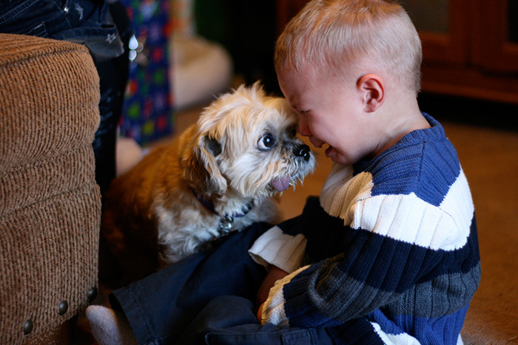

Консультация для родителей
«Почему дети боятся домашних животных».

Как преодолеть страх?
Для многих детей животные – это, прежде всего друзья и защитники. Однако бывает, что боязнь собак и других животных – серьезная проблема. Страх перед животными появляется в возрасте двух лет и исчезает около пяти. Вызвать страх у ребенка может любое животное, но так как собаки и кошки – самые популярные домашние питомцы, они-то и вызывают наибольшее количество проблем.
Что является источником опасения?
Если ребенок боится животных, то вам необходимо выяснить не только каких именно животных он боится, но прежде всего – почему. Почему кошка вызывает страх? Боится ли ребенок, что собака может укусить? Проблему страха легче решить, зная его причину. Ребенок понимает, что он боится лишь некоторых животных, в то время как с другими он храбрее. Выясните у него, какие именно животные его пугают, не смейтесь над его боязнью и не позволяйте другим это делать. Но не перестарайтесь, так как ребенок может решить, что мама его оберегает, потому что он сам не может противостоять ужасному зверю.

Помощь в преодолении страха
Лучшее «противоядие» боязни животных – это знакомство ребенка с миром зверей с раннего возраста. Берите детей в парк кормить птиц, следите вместе за направлением их полета. У водоема попросите детей попытаться определить виды рыб под водой.
Рассказывайте им истории, в которых животные – лучшие друзья детей. Знакомя детей с экзотическим миром животных, смотрите вместе с ними документальные фильмы и объясняйте им их содержание. Если у вас есть возможность, ходите чаще с детьми в зоопарк. Вполне вероятно, что наблюдение за спящими на расстоянии хищниками не такое захватывающее и интересное, как близкое общение с домашними животными, но эти впечатления надолго отложатся в памяти малыша.
Научите детей наблюдать за животными
Чем раньше вы научите детей правильно наблюдать за животным миром и изучать его, тем лучше. Безопасность – это прежде всего знания. Собаки часто агрессивно реагируют именно на неправильное поведение ребенка. Объясните ему, что к собаке нужно приближаться медленно, что нельзя перед ней активно жестикулировать, что говорить нужно спокойно, разрешите ему погладить животное.

